# RocketMQ

最强大的是顺序消费，事务消费以及性能。

## 简介

RocketMQ 是一款分布式、队列模型的消息中间件，具有以下特点：

能够保证严格的消息顺序

提供丰富的消息拉取模式

高效的订阅者水平扩展能力

实时的消息订阅机制

亿级消息堆积能力

选用理由：

● 强调集群无单点，可扩展，任意一点高可用，水平可扩展。

● 海量消息堆积能力，消息堆积后，写入低延迟。

● 支持上万个队列

● 消息失败重试机制

● 消息可查询

● 开源社区活跃

● 成熟度（经过双十一考验）

## 概念

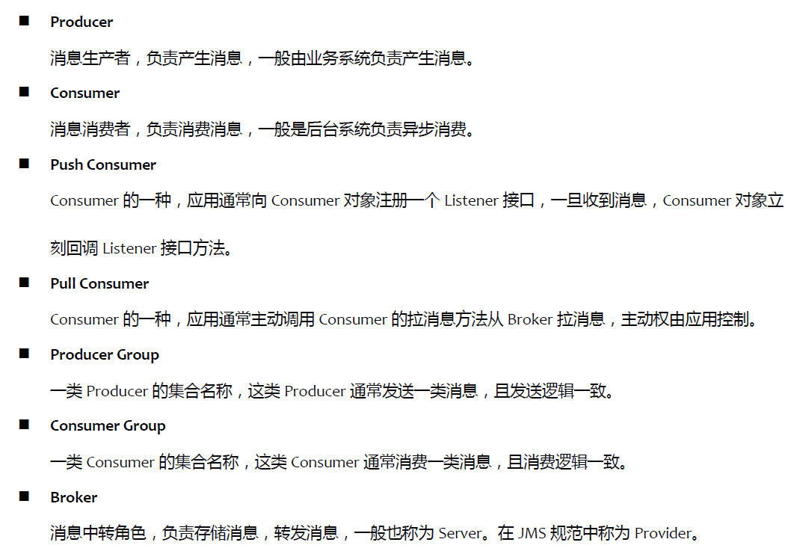 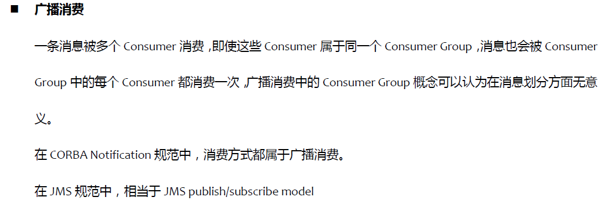 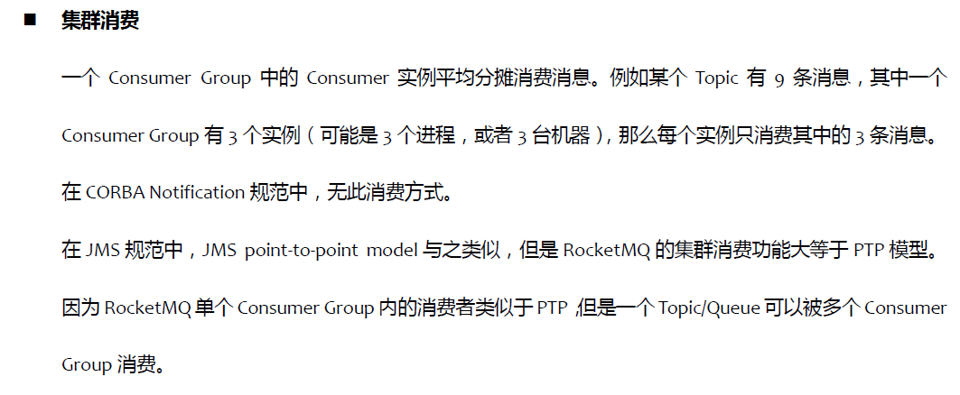 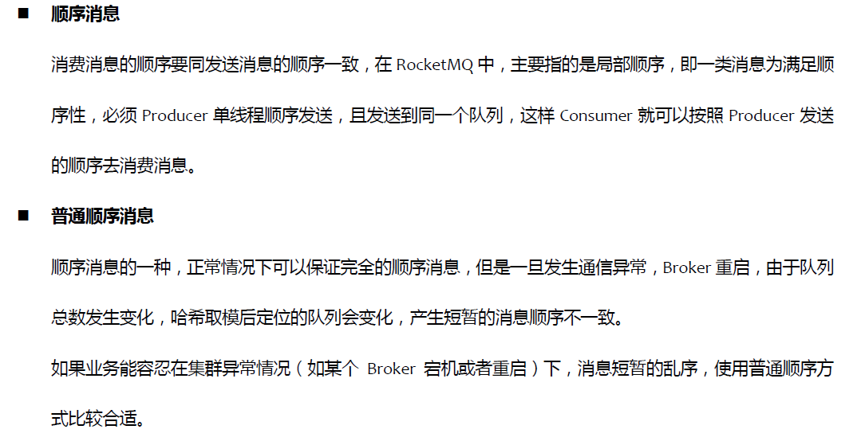 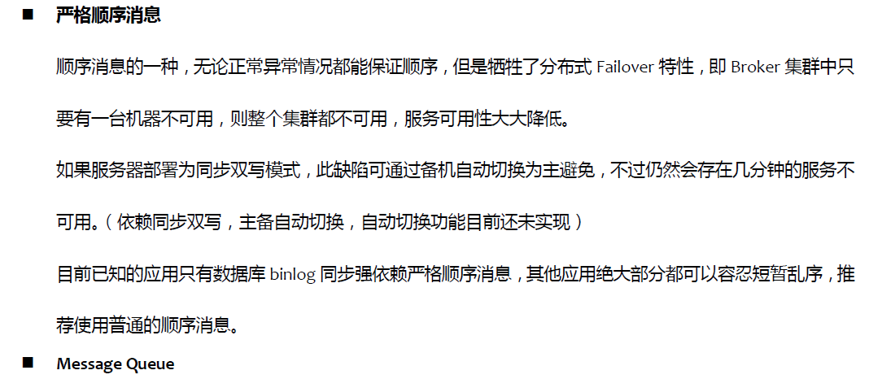 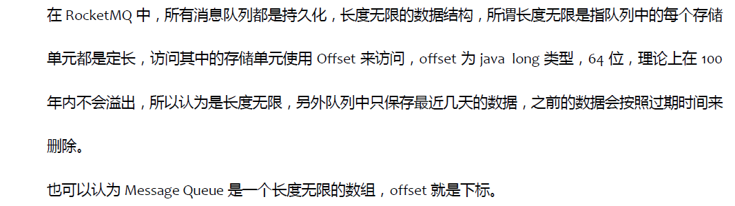

## 功能

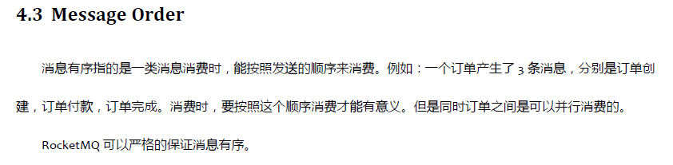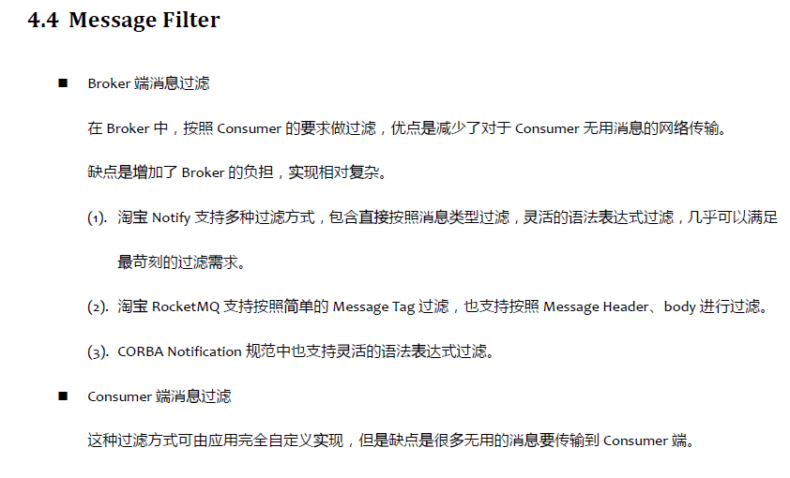

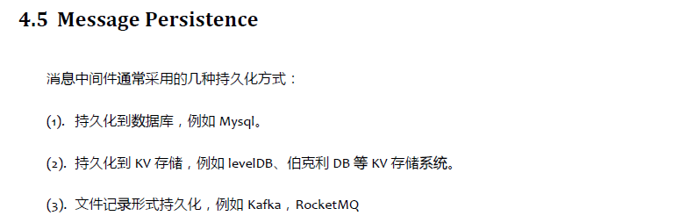

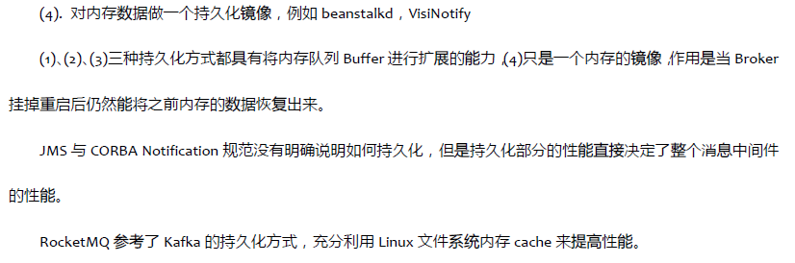

## 总览

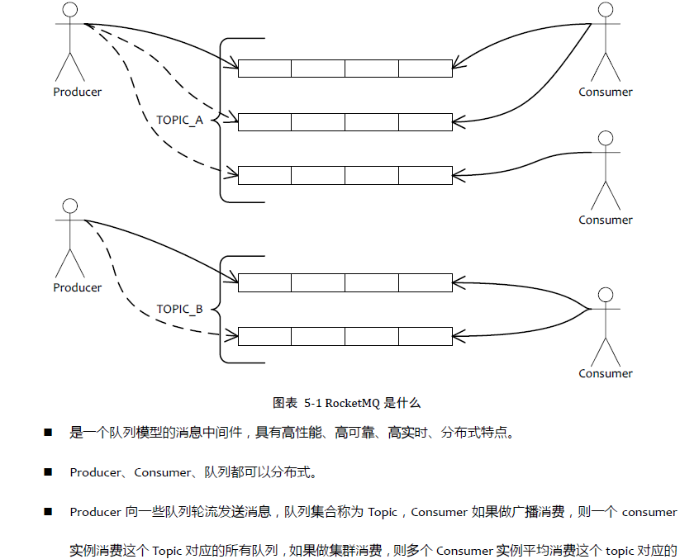

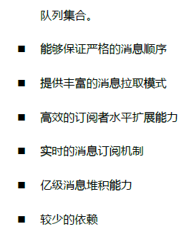

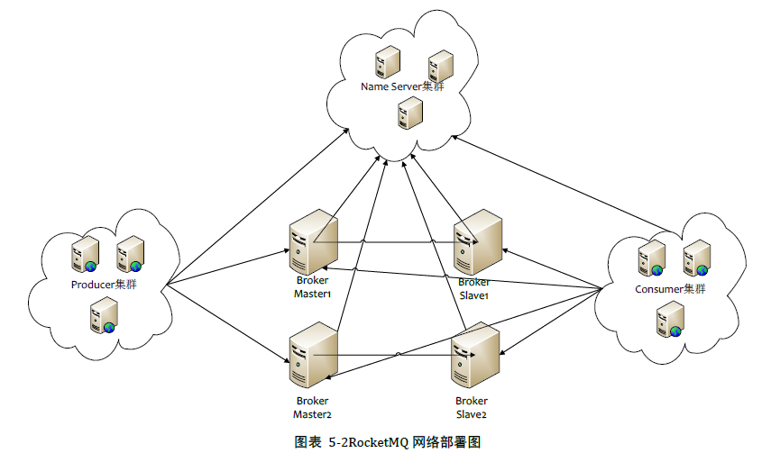

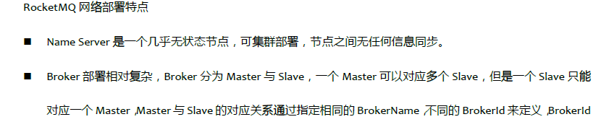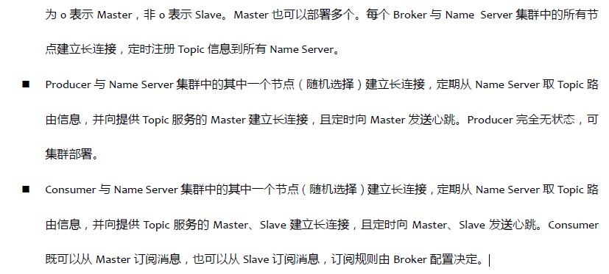

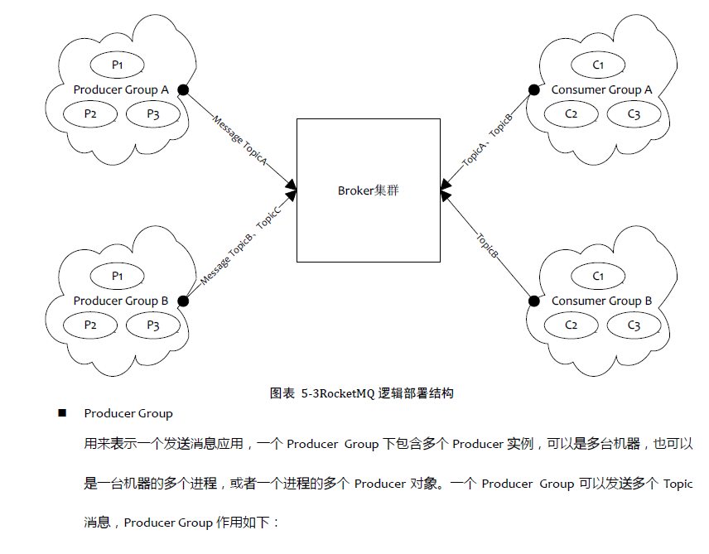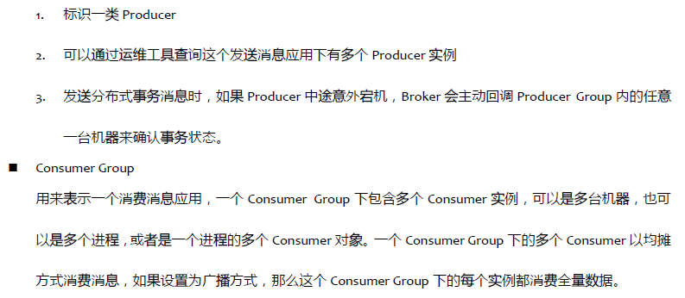

## 配置方式

推荐使用双Master模式

如果要严格保证实时，那么需要使用多主多从的方式（异步复制or同步双写）。

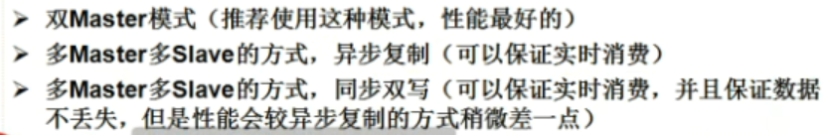

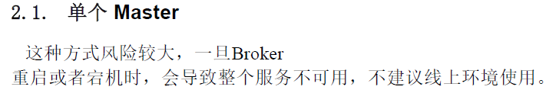

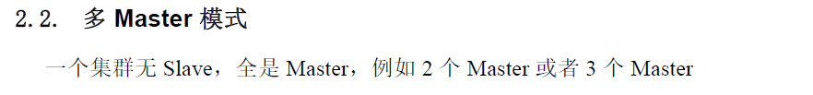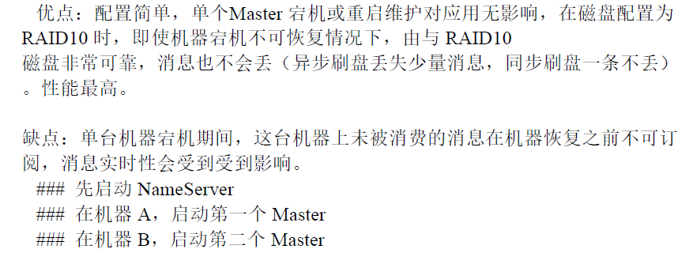

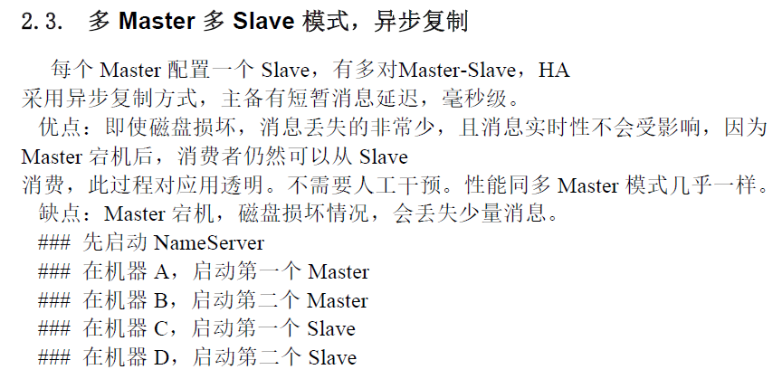

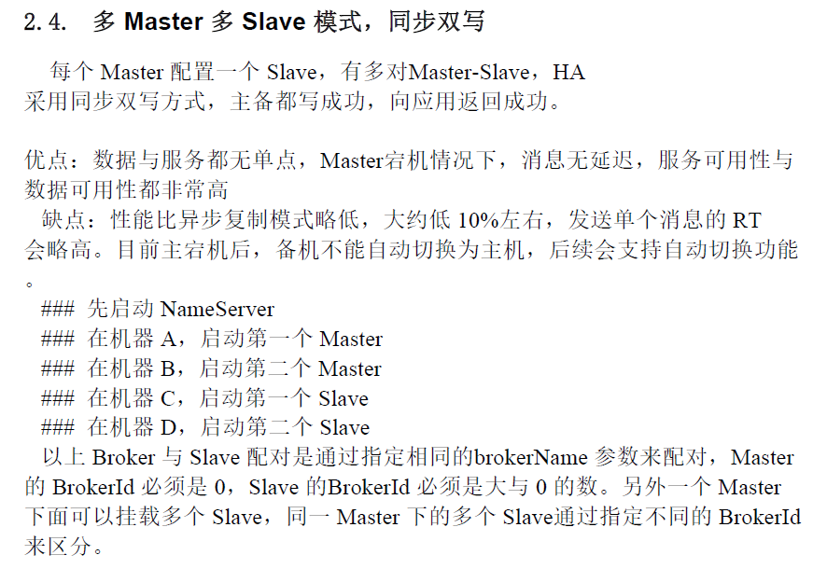

## Producer/Consumer

Producer Broker Consumer

### 重试

Producer端的重试：发送给Broker失败，默认支持3次重试

Consumer每次只取一条消息，注意一定要先启动Consumer，订阅Topic，再发送消息。

Consumer可以设置重试次数

### 多Consumer

天然负载均衡

同一个Consumer Group的Consumer会进行负载均衡，每个Consumer接收一部分消息。

如果某个Consumer挂掉，那么消息会发送给同一个Consumer Group的另一个Consumer。

### 消息去重

消息有一个Key属性，用于消息去重，但是要手动保证。（比如存到数据库）

### Consumer模式

分为Broadcast和Cluster模式

Broadcast是每个Cumsumer都会消费一次同样的消息

Cluster是默认负载均衡的

### 数据存储

CommitLog存储消息本身

ConsumeQueue存储消息在CommitLog中的位置

这两个文件是数据存储。

## 架构

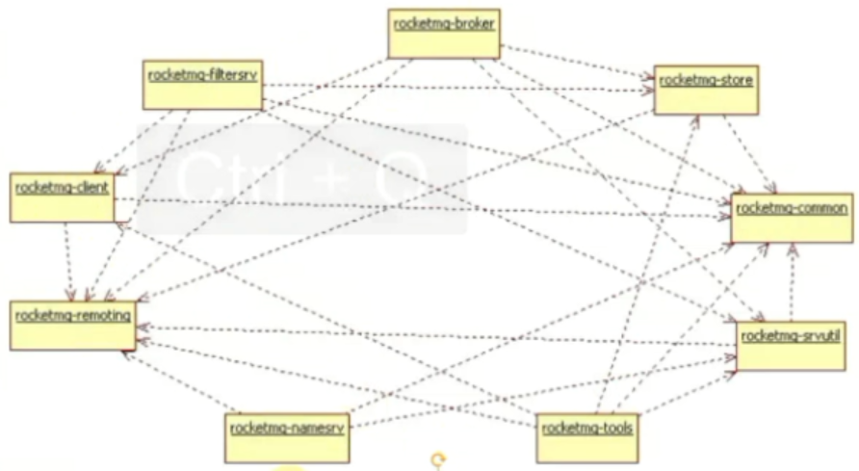

nameserver：类似于zookeeper，用于各个节点之间的进行通信，管理主机

broker：Producer的数据会发送到broker，由broker进行转发，发送到Consumer。数据会存储到broker的CommitLog文件中。

filter：过滤器

store：broker调用store的api存储数据

Consumer可以订阅某一个Topic的某一个或全部Tag。

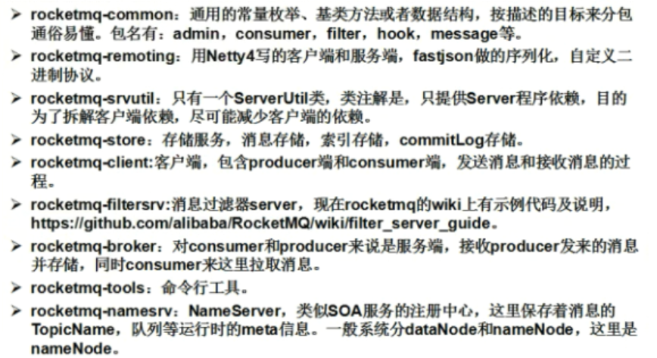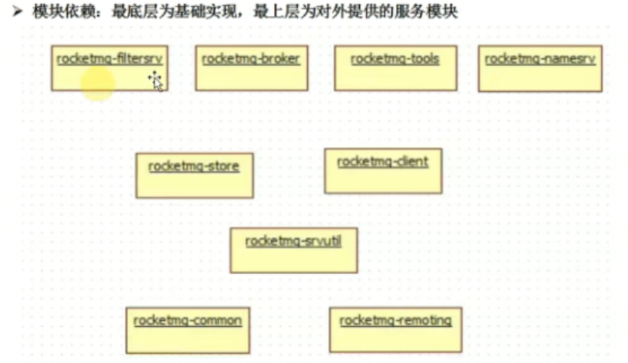

### 主要模块介绍

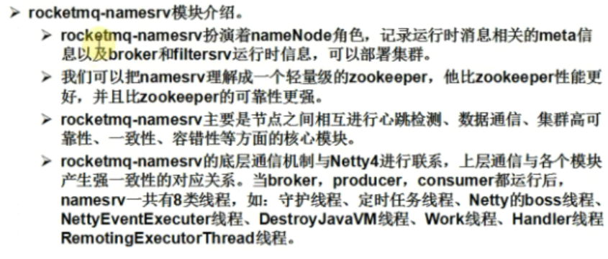

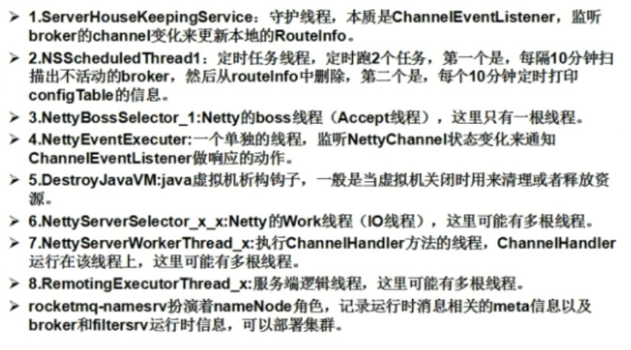

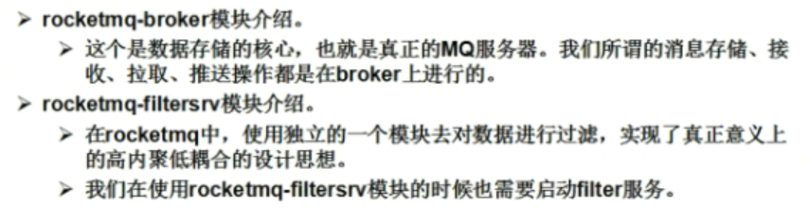

### 基本设计

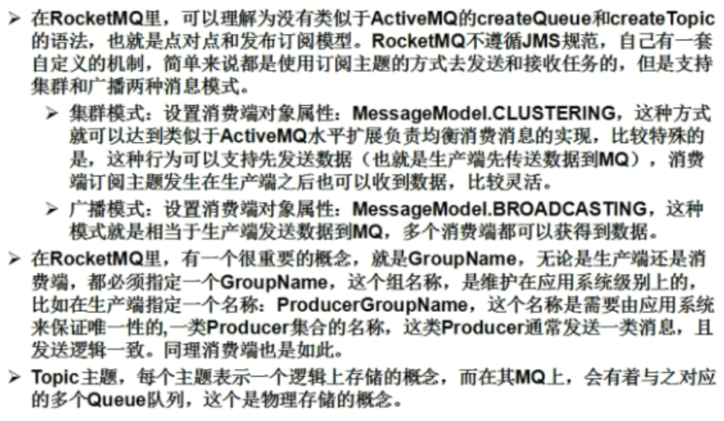

## Producer详解

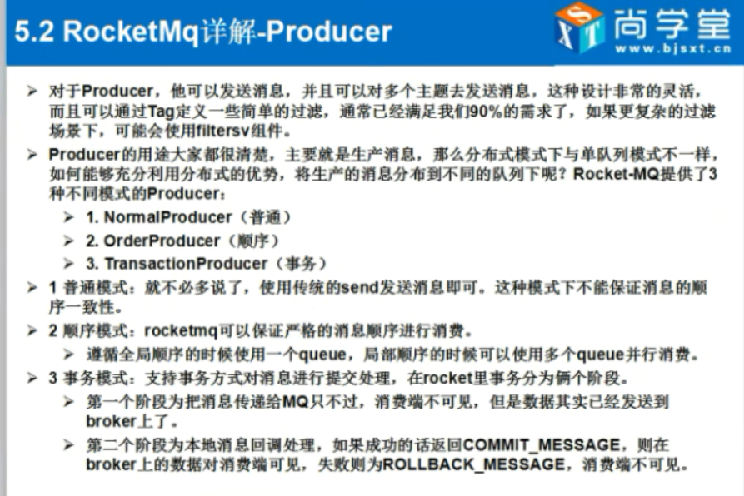

简单过滤可以使用Message的Tag

复杂过滤可以使用filter

三种事务：

* 普通模式
* 顺序模式：每条消息按顺序消费，先发送的消息被消费后，才会发送之后的消息。
* 事务模式

### 顺序模式

负载均衡与顺序消费不冲突，如果采用顺序消费，那么消息会经由一个broker中转，而非多个。实现是通过单个队列实现的。Producer把消息发送到同一个队列，Consumer从同一个队列中取消息进行消费。

### 事务模式

#### 流程图

MQ可以避免分布式事务

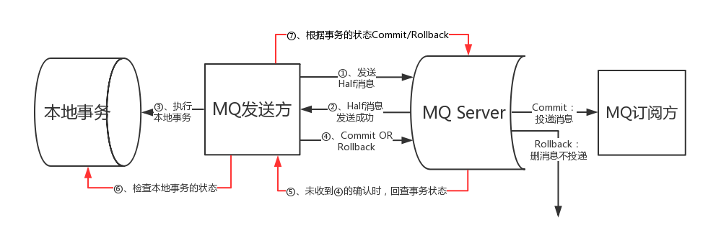

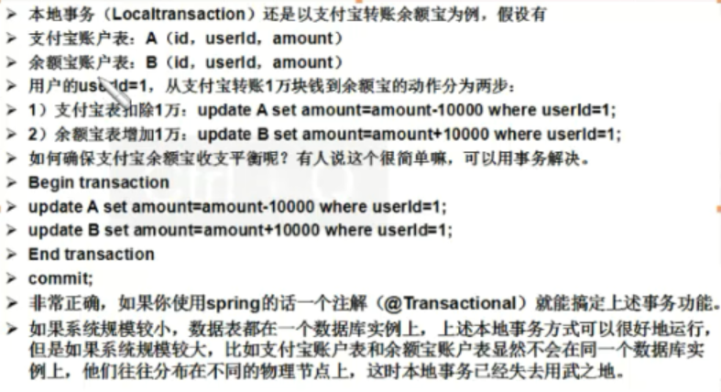

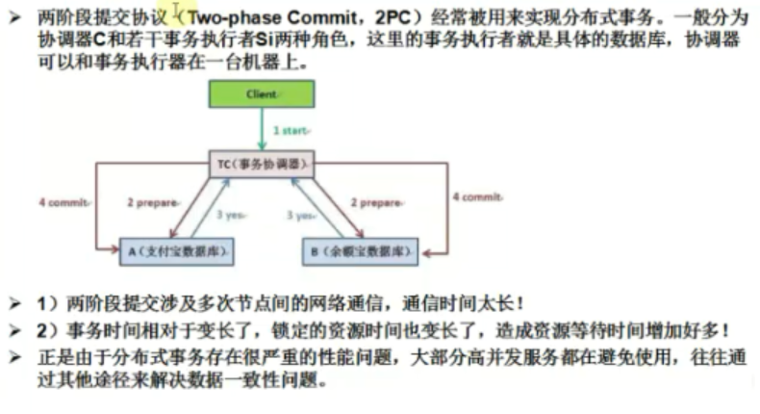

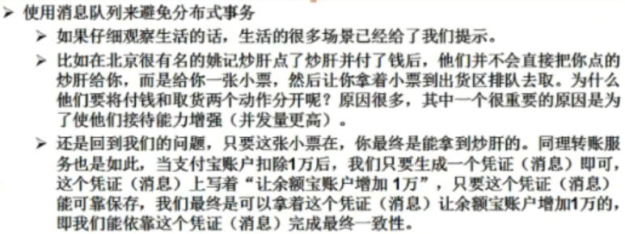

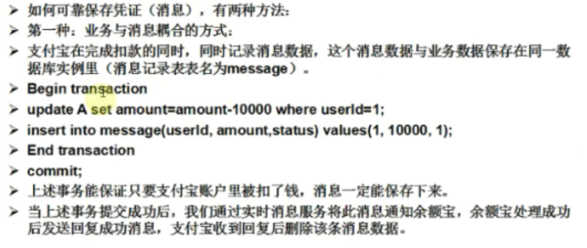

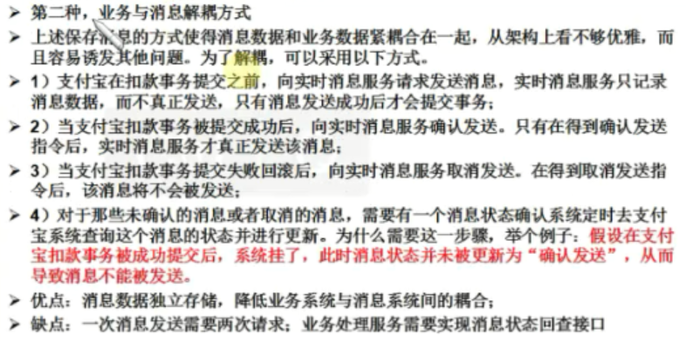

事务（修改数据库）提交之前，先发送消息。

数据库事务提交后，才发送消息。

这样可以避免出现事务回滚而消息已发送的情况。

这就是一个再次确认的过程。

示例：

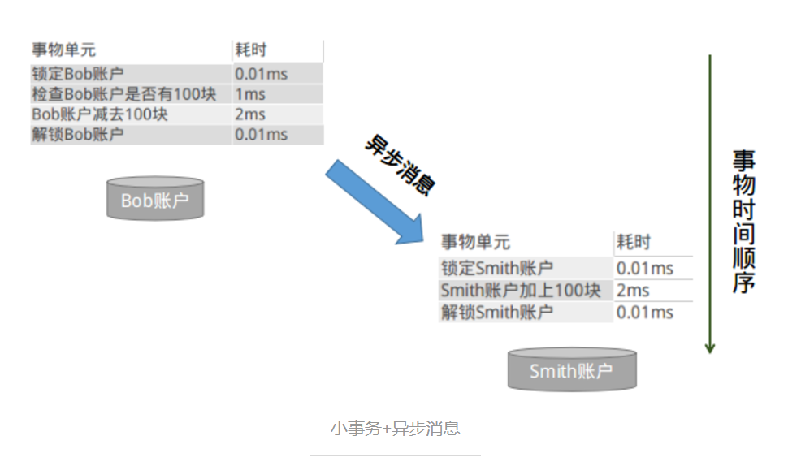

一个分布式事务被拆为一个本地事务（扣款）和一个消息（转账）。

而转账的前提是扣款成功。

因此本地事务提交后，转账消息才会发送出去；否则会取消该消息的发送。

但如果消息发送失败也会出现问题。

RocketMQ的逻辑：

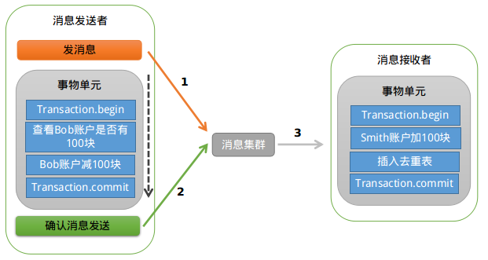

#### 关键

**RocketMQ第一阶段发送Prepared消息时，会拿到消息的地址，第二阶段执行本地事务，第三阶段通过第一阶段拿到的地址去访问消息，并修改消息的状态。**

为解决确认消息发送失败的问题（**消息回查**），RocketMQ会定期扫描消息集群中的事务消息，如果发现了Prepared消息，它会向消息发送端(生产者)确认，Bob的钱到底是减了还是没减呢？如果减了是回滚还是继续发送确认消息呢？RocketMQ会根据发送端设置的策略来决定是回滚还是继续发送确认消息。这样就保证了**消息发送与本地事务同时成功或同时失败。**

sendMessageInTransaction方法的源码，总共分为3个阶段：发送Prepared消息、执行本地事务、发送确认消息。

public TransactionSendResult sendMessageInTransaction(.....) {

// 逻辑代码，非实际代码

// 1.发送消息

sendResult = this.send(msg);

// sendResult.getSendStatus() == SEND_OK

// 2.如果消息发送成功，处理与消息关联的本地事务单元

LocalTransactionState localTransactionState = tranExecuter.executeLocalTransactionBranch(msg, arg);

// 3.结束事务

this.endTransaction(sendResult, localTransactionState, localException);

}

endTransaction方法会将请求发往broker(mq server)去更新事物消息的最终状态：

1. 根据sendResult找到Prepared消息   
2. 根据localTransaction更新消息的最终状态

如果endTransaction方法执行失败，导致数据没有发送到broker，broker会有回查线程定时（默认1分钟）扫描每个存储事务状态的表格文件，如果是已经提交或者回滚的消息直接跳过，如果是prepared状态则会向Producer发起CheckTransaction请求，Producer会调用DefaultMQProducerImpl.checkTransactionState()方法来处理broker的定时回调请求，而checkTransactionState会调用我们的事务设置的决断方法，最后调用endTransactionOneway让broker来更新消息的最终状态。

在3.2.6以及之后版本中移除了**消息回查**的实现，所以此版本不支持事务消息。

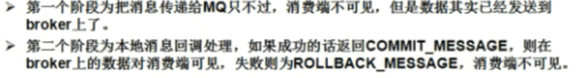

#### 生产端存在的问题（确认消息发送失败时的消息回查和消息发送失败）

其实事务消息开始是prepare状态，然后RMQ会将其持久化到MySQL当中，然后如果收到确认消息，就删除掉这条prepare消息，如果迟迟收不到确认消息，那么RMQ会定时的扫描prepare消息，发送给produce group进行回查确认！

如果endTransaction方法执行失败，数据没有发送到broker，导致事务消息的状态更新失败，broker会有**回查线程定时（默认1分钟）扫描每个存储事务状态的表格文件**，如果是已经提交或者回滚的消息直接跳过，**如果是prepared状态则会向Producer发起CheckTransaction请求，Producer会调用**

**DefaultMQProducerImpl.checkTransactionState()方法来处理broker的定时回调请求，而checkTransactionState会调用我们的事务设置的决断方法来决定是回滚事务还是继续执行**，最后调用endTransactionOneway让broker来更新消息的最终状态。

Producer的send方法本身支持内部重试，重试逻辑如下：

1. 至多重试3次。

2. 如果发送失败，则轮转到下一个Broker。

3. 这个方法的总耗时时间不超过sendMsgTimeout设置的值，默认10s。

所以，如果本身向broker发送消息产生超时异常，就不会再做重试。

以上策略仍然不能保证消息一定发送成功，为保证消息一定成功，建议应用这样做

如果调用send同步方法发送失败，则尝试将消息存储到db，由后台线程定时重试，保证消息一定到达Broker。

#### 消费端存在的问题（消费失败和消费超时）

会出现消费失败和消费超时两个问题，解决超时问题的思路就是一直重试，直到消费端消费消息成功，整个过程中有可能会出现消息重复的问题，按照前面的思路解决即可（去重表）。

这样基本上可以解决消费端超时问题，但是如果消费失败怎么办？阿里提供给我们的解决方法是：人工解决。

#### 阿里提供的示例代码（基于闭源RocketMQ）

##### Producer 执行事务

public class TransactionProducerClient {

private final static Logger log = ClientLogger.getLog(); // 用户需要设置自己的 log, 记录日志便于排查问题

public static void main(String[] args) throws InterruptedException {

final BusinessService businessService = new BusinessService(); // 本地业务 Service

Properties properties = new Properties();

// 您在控制台创建的 Producer ID。注意：事务消息的 Producer ID 不能与其他类型消息的 Producer ID 共用

properties.put(PropertyKeyConst.ProducerId, "");

// 阿里云身份验证，在阿里云服务器管理控制台创建

properties.put(PropertyKeyConst.AccessKey, "");

// 阿里云身份验证，在阿里云服务器管理控制台创建

properties.put(PropertyKeyConst.SecretKey, "");

// 设置 TCP 接入域名（此处以公共云生产环境为例）

properties.put(PropertyKeyConst.ONSAddr,

"http://onsaddr-internal.aliyun.com:8080/rocketmq/nsaddr4client-internal");

TransactionProducer producer = ONSFactory.createTransactionProducer(properties,

new LocalTransactionCheckerImpl());

producer.start();

Message msg = new Message("Topic", "TagA", "Hello MQ transaction===".getBytes());

try {

SendResult sendResult = producer.send(msg, new LocalTransactionExecuter() {

@Override

public TransactionStatus execute(Message msg, Object arg) {

// 消息 ID(有可能消息体一样，但消息 ID 不一样, 当前消息 ID 在控制台无法查询)

String msgId = msg.getMsgID();

// 消息体内容进行 crc32, 也可以使用其它的如 MD5

long crc32Id = HashUtil.crc32Code(msg.getBody());

// 消息 ID 和 crc32id 主要是用来防止消息重复

// 如果业务本身是幂等的, 可以忽略, 否则需要利用 msgId 或 crc32Id 来做幂等

// 如果要求消息绝对不重复, 推荐做法是对消息体 body 使用 crc32或 md5来防止重复消息

Object businessServiceArgs = new Object();

TransactionStatus transactionStatus = TransactionStatus.Unknow;

try {

boolean isCommit =

// 执行本地事务

businessService.execbusinessService(businessServiceArgs);

if (isCommit) {

// 本地事务成功、提交消息

transactionStatus = TransactionStatus.CommitTransaction;

} else {

// 本地事务失败、回滚消息

transactionStatus = TransactionStatus.RollbackTransaction;

}

} catch (Exception e) {

log.error("Message Id:{}", msgId, e);

}

System.out.println(msg.getMsgID());

log.warn("Message Id:{}transactionStatus:{}", msgId, transactionStatus.name());

return transactionStatus;

}

}, null);

}

catch (Exception e) {

**// 消息发送失败，需要进行重试处理，可重新发送这条消息或持久化这条数据进行补偿处理**

System.out.println(new Date() + " Send mq message failed. Topic is:" + msg.getTopic());

e.printStackTrace();

}

// demo example 防止进程退出(实际使用不需要这样)

TimeUnit.MILLISECONDS.sleep(Integer.MAX_VALUE);

}

}

##### Producer 消息回查

public class LocalTransactionCheckerImpl implements LocalTransactionChecker {

private final static Logger log = ClientLogger.getLog();

final BusinessService businessService = new BusinessService();

@Override

public TransactionStatus check(Message msg) {

//消息 ID(有可能消息体一样，但消息 ID 不一样, 当前消息属于 Half 消息，所以消息 ID 在控制台无法查询)

String msgId = msg.getMsgID();

//消息体内容进行 crc32, 也可以使用其它的方法如 MD5

long crc32Id = HashUtil.crc32Code(msg.getBody());

//消息 ID、消息本 crc32Id 主要是用来防止消息重复

//如果业务本身是幂等的, 可以忽略, 否则需要利用 msgId 或 crc32Id 来做幂等

//如果要求消息绝对不重复, 推荐做法是对消息体使用 crc32或 md5来防止重复消息.

//业务自己的参数对象, 这里只是一个示例, 实际需要用户根据情况来处理

Object businessServiceArgs = new Object();

TransactionStatus transactionStatus = TransactionStatus.Unknow;

try {

boolean isCommit = businessService.checkbusinessService(businessServiceArgs);

if (isCommit) {

//本地事务已成功、提交消息

transactionStatus = TransactionStatus.CommitTransaction;

} else {

//本地事务已失败、回滚消息

transactionStatus = TransactionStatus.RollbackTransaction;

}

} catch (Exception e) {

log.error("Message Id:{}", msgId, e);

}

log.warn("Message Id:{}transactionStatus:{}", msgId, transactionStatus.name());

return transactionStatus;

}

}

##### Consumer 远程事务

public class ConsumerTest {

public static void main(String[] args) {

Properties properties = new Properties();

// 您在控制台创建的 Consumer ID

properties.put(PropertyKeyConst.ConsumerId, "XXX");

// AccessKey 阿里云身份验证，在阿里云服务器管理控制台创建

properties.put(PropertyKeyConst.AccessKey, "XXX");

// SecretKey 阿里云身份验证，在阿里云服务器管理控制台创建

properties.put(PropertyKeyConst.SecretKey, "XXX");

// 设置 TCP 接入域名（此处以公共云生产环境为例）

properties.put(PropertyKeyConst.ONSAddr,

"http://onsaddr-internal.aliyun.com:8080/rocketmq/nsaddr4client-internal");

// 集群订阅方式 (默认)

// properties.put(PropertyKeyConst.MessageModel, PropertyValueConst.CLUSTERING);

// 广播订阅方式

// properties.put(PropertyKeyConst.MessageModel, PropertyValueConst.BROADCASTING);

Consumer consumer = ONSFactory.createConsumer(properties);

consumer.subscribe("TopicTestMQ", "TagA||TagB", new MessageListener() { //订阅多个 Tag

public Action consume(Message message, ConsumeContext context) {

// 执行本地事务

System.out.println("Receive: " + message);

return Action.CommitMessage;

}

});

//订阅另外一个 Topic

consumer.subscribe("TopicTestMQ-Other", "*", new MessageListener() { //订阅全部 Tag

public Action consume(Message message, ConsumeContext context) {

System.out.println("Receive: " + message);

return Action.CommitMessage;

}

});

consumer.start();

System.out.println("Consumer Started");

}

}

#### （别人博客）外围实现消息回查

<https://www.jianshu.com/p/6868ddceaa5b>（原文）

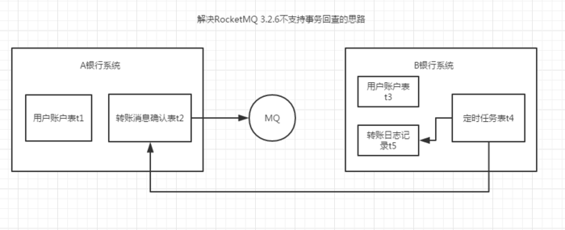

用户U1从A银行系统转账给B银行系统的用户U2的处理过程如下：

第一步：A银行系统生成一条转账消息，以事务消息的方式写入RocketMQ，此时B银行系统不可见这条消息

第二步：写入MQ成功后，回调A银行系统，对T1，T2表进行操作（很显然需要是一个事务）

我们重点关注下T2表，这个表是用来干嘛的呢？每条转账消息都会在T2表中，该表有2个特殊的字段：status，updatetime。（用途会在后文详述）

第三步：完成第二步，接下来发送确认消息给MQ，如果这个确认消息发送成功，那么这条转账消息，将对B银行系统可见。然后B银行系统，会在一个事务中完成对t3，t5的操作。

如果发送确认消息给MQ失败的处理思路：

首先，B银行系统，有一个定时任务（比如说每隔1MIN执行一次），扫描表t5，取得一段时间内的数据，发送给A银行系统。要知道t5中的数据，必然是A银行系统成功处理并发送确认消息成功的转账数据。为什么要发送给A银行系统呢，其实就是为了找到那些发送确认消息失败的转账数据。那么怎么发给A银行系统呢，这个方式比较多，可以考虑在来一个Topic，也可以考虑Netty等。发送给A银行系统，其实就是为了更新t2表的status，updatetime。

这里有一个关键，如何“扫描表t5，取得一段时间内的数据”？这就是t4的作用，在t4中记录一个time字段，每次定时任务启动，先更新time（比如设定为当前系统时间，设置前的的时间为old），然后扫描出t5中大于这个old时间的转账数据，如此循环往复。

其次，A银行系统，也有一个定时任务（可以根据业务消费能力定，可以大一些），扫描t2表（指定status及updatetime条件），将那些确认消息发送失败的转账消息找出来，更新updatetime并发送给MQ。

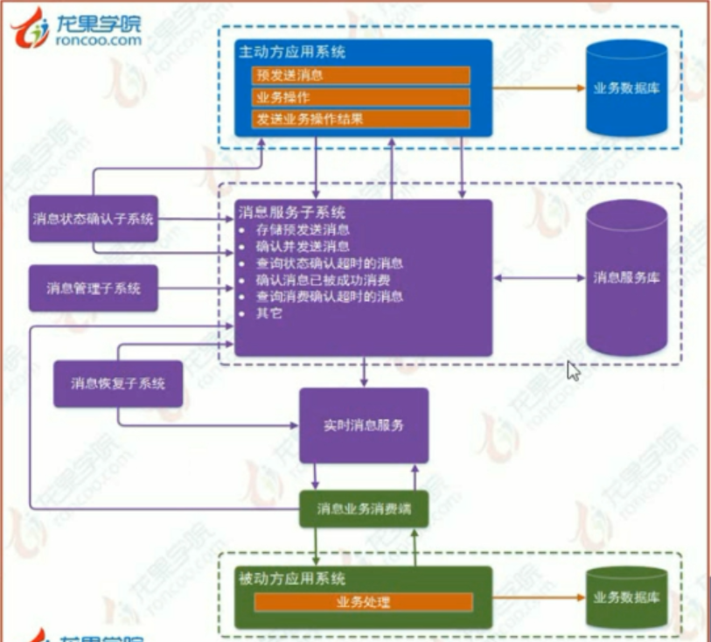

#### （自己考虑结果）外围实现消息回查+消费端消息去重

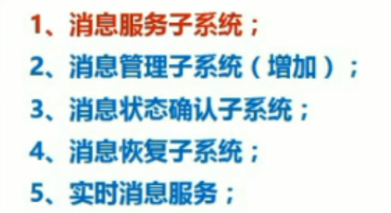

A持有所有本地事务执行成功的消息，B持有远程事务执行成功、已被消费的消息，两者的差集为确认消息发送失败的消息。

同时

A也知道超过重试发送次数的消息

B也知道超过重试消费次数的消息

这两份消息都需要人工介入处理（重试或放弃，其中A放弃则放弃，由用户重试即可；而B不能直接放弃，需要人工回滚A的本地事务）。

A

**1) db**producer_msg(msgId,body,message_status,create_time,update_time,send_times,topic) msgId这里为orderId

**2) mq**

作为producer时，注册Topic :account：当执行本地事务时同时插入producer_msg，默认status都是未被消费。如果本地事务执行失败，那么直接回滚，不插入。**当消息发送失败时，我们已经在producer_msg插入了记录，可以进行回查。**

**3) scheduler**

**A需要同步B的数据库，使得两个数据库数据一致，不同的即为确认信息发送失败的。**

**消息状态有未被消费、已被消费、消费失败、超过消费失败重试次数、超过确认消息发送失败的重试次数。**

**A和B数据库同步维护所有消息，只是A数据库保存内容更多，比如会保存消息的body。**

如果消息已经是超过重试次数或已被消费，那么A不会再去考虑它。

A的Scheduler会遍历A数据库，找出**未被消费和消费失败**的id且创建时间距离当前时间超过1min，发送给B。

B会遍历这些id

for(id in ids){

如果 id 不存在，说明确认消息发送失败，

如果 id 存在，则将该id对应的status一并返回，map.put(id,status)

}

A 接收到map后，keySet取得所有id，拿发送过去的id减去这些id（差集），就是确认消息发送失败的消息，进行重新发送；遍历map，将本地数据库同步为B数据库。

这个方法可能会出现消息重复，因为A刚发送消息，B该没有处理，A的Scheduler就去查询了，当然消息都没有被消费，因为A会重发刚才的消息，但是B有做消息去重，所以不会影响。

B

1) db

consumer_msg(msgId,create_time. message_status,topic) msgId这里是orderId

2) mq

作为consumer，注册Topic: account：

**当接收到消息后，查询是否被执行过，如果没有被消费过（id未找到），则执行远程事务后插入consumer_ msg（status为已被消费），已被消费则跳过。**

**远程事务执行失败时，插入consumer_ msg（status为消费失败）**

**超过重试消费次数的消息也插入consumer_ msg，status为超过消费的重试次数。**

**B这里就维护它所接收的消息的状态。**

##### 消息管理系统（TODO）

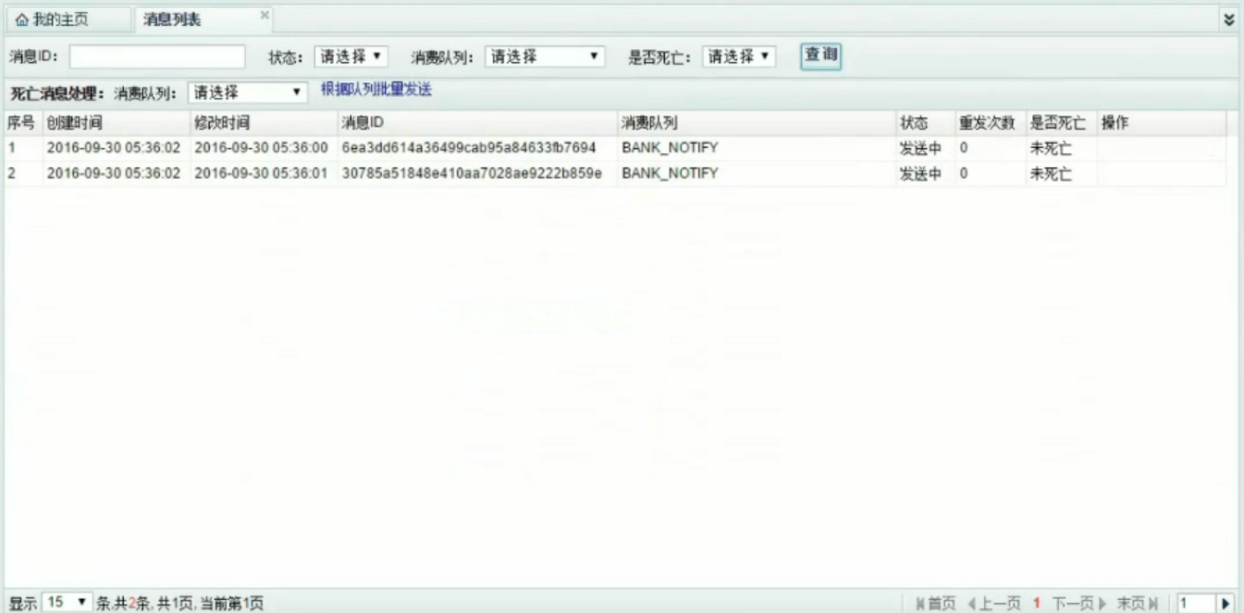

就Producer而言：

消息管理子系统就是在网页上查看数据库中存储的消息（包括所有发送过的消息）。

按消息id搜索消息，按消息状态搜索消息，按topic搜索

而且还可以处理超过（确认消息）重试次数的消息，比如(批量)重新发送。

另外还可以处理超过（消费）重试次数的消息，比如重新发送，或者回滚A事务。

而RocketMQ等客户端只能看到成功发送的消息，不能查看未被确认发送的消息和重发次数。

## Consumer详解

### 分类

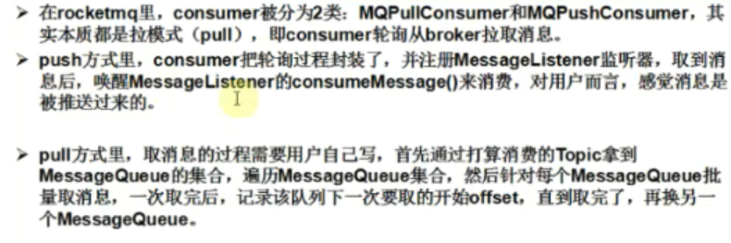

一般使用PushConsumer。

PushConsumer是监听消息，而PullConsumer是主动拉取。

@Slf4j  
public class PullConsumer {  
  
 private static final Map<MessageQueue, Long> *offseTable* = new HashMap<MessageQueue, Long>();  
  
 public static void main(String[] args) throws MQClientException {  
  
 DefaultMQPullConsumer consumer = new DefaultMQPullConsumer("please_rename_unique_group_name_5");  
 consumer.setNamesrvAddr("192.168.0.113:9876;192.168.0.114:9876");  
 consumer.start();  
 Set<MessageQueue> mqs = consumer.fetchSubscribeMessageQueues("TopicTest");  
 for (MessageQueue mq : mqs) {  
 System.*out*.println("Consume from the queue: " + mq);  
 SINGLE_MQ:  
 while (true) {  
 try {  
 PullResult pullResult =  
 consumer.pullBlockIfNotFound(mq, null, *getMessageQueueOffset*(mq), 32);  
 *log*.info("{}",pullResult);  
 *putMessageQueueOffset*(mq, pullResult.getNextBeginOffset());  
 switch (pullResult.getPullStatus()) {  
 case *FOUND*:  
 List<MessageExt> list = pullResult.getMsgFoundList();  
 for (MessageExt msg : list) {  
 *log*.info("{}",new String(msg.getBody()));  
 }  
 break;  
 case *NO_MATCHED_MSG*:  
 break;  
 case *NO_NEW_MSG*:  
 break SINGLE_MQ;  
 case *OFFSET_ILLEGAL*:  
 break;  
 default:  
 break;  
 }  
 } catch (Exception e) {  
 e.printStackTrace();  
 }  
 }  
 }  
 consumer.shutdown();  
 }  
  
 private static void putMessageQueueOffset(MessageQueue mq, long offset) {  
 *offseTable*.put(mq, offset);  
 }  
  
 private static long getMessageQueueOffset(MessageQueue mq) {  
 Long offset = *offseTable*.get(mq);  
 if (offset != null)  
 return offset;  
 return 0;  
 }  
}

### 配置

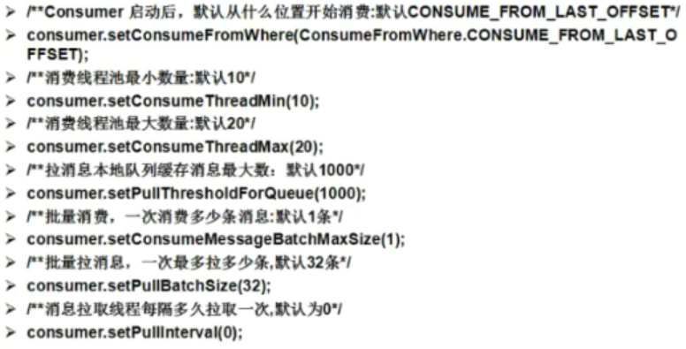

## Filter

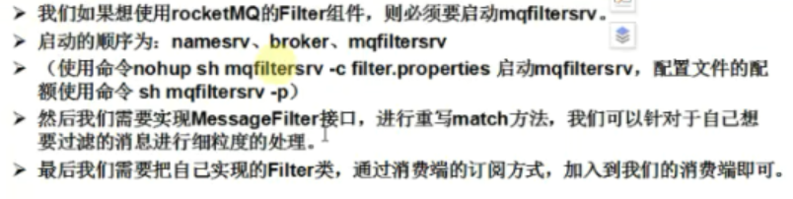

<http://f.dataguru.cn/thread-544829-1-1.html>

对当前消费者接受的消息进行一次过滤。如果在延伸点就是可以自定义负载均衡，上面的MessageFilter既然是字符串，那是不是表示可以动态生成这个代码呢？对的，那么基于这个可以动态对同一个Group下面的消费者提供不同的过滤原则。那么下面让我们在看深点，看看consumer是什么时候通知filtersrv，以及filtersrv是在整个RocketMQ定位是什么？分析如果有了filtersrv之后，整个订阅消息和发布消息又和异常。

FiltersrvConfig的定义，所有关于filtersrv的配置信息都会封装在这个里面。可以看到主要要配置三个参数**namesrvAddr、namesrvAddr和connectWhichBroker**（此处补充一下：RocketMQ每个模块具体有哪些配置项的规则还是比较简单的可以看看MixAll里面的properties2Object方法，这个是自动将properties文件自动填充到FiltersrvConfig，BrokerConfig、NamesrvConfig、NettyServerConfig和NettySystemConfig等配置对象中），其中namesrvAddr和namesrvAddr两个属性和broker的一样，而connectWhichBroker表示当前filtersrv是属于哪个broker的，这里可以看出**一个filtersrv只能属于一个broker**，那是不是一个broker可以有多个filtersrv呢？这个后面介绍。

为了探究broker和filtersrv之间的关系，有必要看看broker的启动和注册到namesrv的过程，RocketMQ的一点好处就是基本每个模块都是通过XXXStartup加上XXController，那么broker也不例外，它的入口是BrokerStartup和BrokerController。如果你展开了rocketmq-broker的包接口，一个很醒目的filtersrv包名，不用想也知道，这就是broker和filtersrv关联的主要地方。

发现是将filtersrv信息封装成了FilterServerInfo并且放到了filterServerTable一个 Map对象中，既然这里是一个集合，那就不难知道一个broker可以有多个filtersrv，这个问题就解决了。

上面一直是在说filtersrv和broker之间的关系，以及filtersrv如果将自己注册到broker中。下面我们看看有了filtersrv的broker又如何将自己发布到namesrv中。

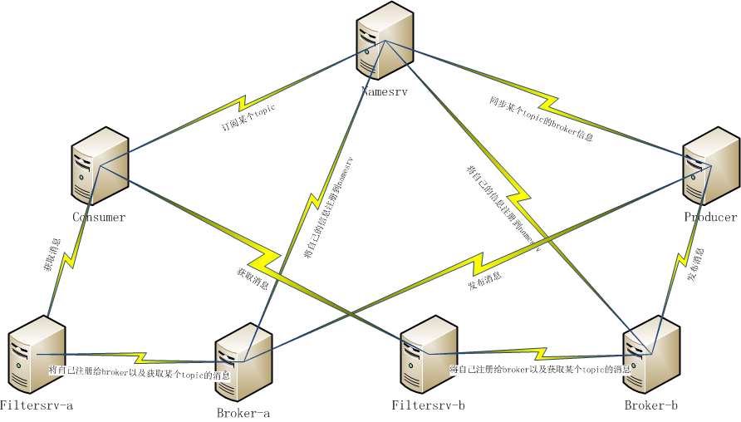

## 应用案例

